Pablo Jordá García

Actividad 03 tema 1

BicisVal

Guía de estilo

Tabla de contenido

1. OBJETIVOS DE LA MARCA. 2

2. TIPOGRAFÍA 4

3. PALETA DE COLORES 4

4. ICONOGRAFÍA 4

5. IMÁGENES 5

6. FORMAS 5

7. BOTONES 5

8. ESPACIADO 5

# OBJETIVOS DE LA MARCA.

BicisVal es una empresa dedicada a la venta, alquiler y reparación de bicis, con peculiaridades notables, en la ciudad de Valencia.

Esta empresa está enfocada a cualquier persona, tanto adultos como personas mayores o niños jóvenes. El sitio web se centra en atraer la atención de forma visual mediante fotos coloridas y que ejemplifiquen la característica principal de cada modelo. También se quiere llamar la atención en los botones, como en el desplegable del idioma, el de detalle de cada modelo y el de compra del producto.

La idea principal es crear una estética simple y sencilla con una barra de navegación común a todas las páginas con el logo, la barra de búsqueda, el cambio de idioma, una barra de menú y el acceso al log in. El resto de la página se compone por una columna de navegación a la izquierda que se mostrará o se ocultará dependiendo del responsive, con los elementos de la navegación por las secciones del sitio web y por un bloque de tarjetas en celdas. La columna de navegación se formará por los elementos del menú de forma detallada. Cada tarjeta contendrá una imagen identificativa, el nombre del producto y una breve descripción con un enlace al final que hará la ilusión de llevar al detalle, pero en realidad toda la tarjeta será un botón. Se pretende jugar con la ilusión para que parezca que se ha creado específicamente para cada tipo de usuario, ya que contiene elementos típicos como un enlace o ser en sí un botón que requiere un nivel de aprendizaje digital más avanzado. Se pretende también la adaptabilidad de todos los dispositivos con la aparición y desaparición del menú lateral y la adaptabilidad de parte de las celdillas.

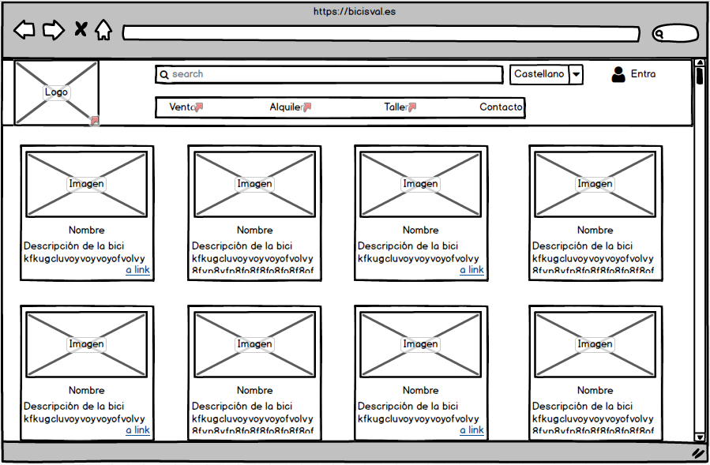

En la sección de detalle del producto se quiere mantener la barra de navegación, pero se pretende eliminar la columna de navegación para pasarla debajo del bloque principal como medio de adware en forma de “Otros usuarios también vieron…” o “También te podría interesar…”.

El bloque principal se compone de un bloque de una galería en columna con una imagen en detalle a du derecha. A la derecha de la galería se encuentra un bloque de texto con el nombre resaltado y en negrita, el precio del producto o servicio y bajo una descripción detallada.

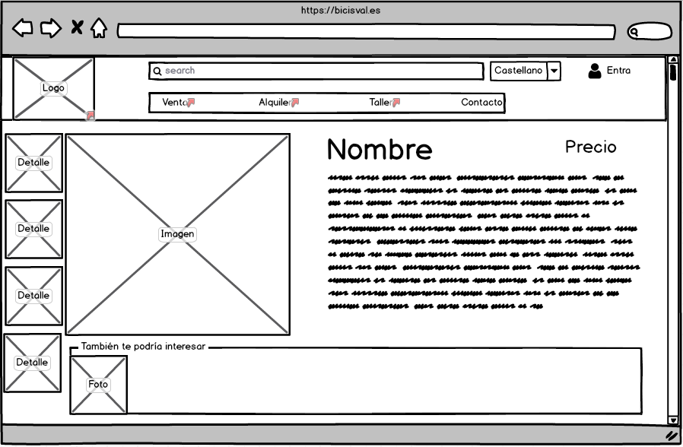

La última sección es la del contacto. Se quiere mantener la barra de navegación, pero se pretende eliminar la columna de navegación. La página se divide en dos columnas, a la izquierda un mapa con la localización y a la derecha un bloque de información de contacto y otro con un formulario para enviar un mensaje.

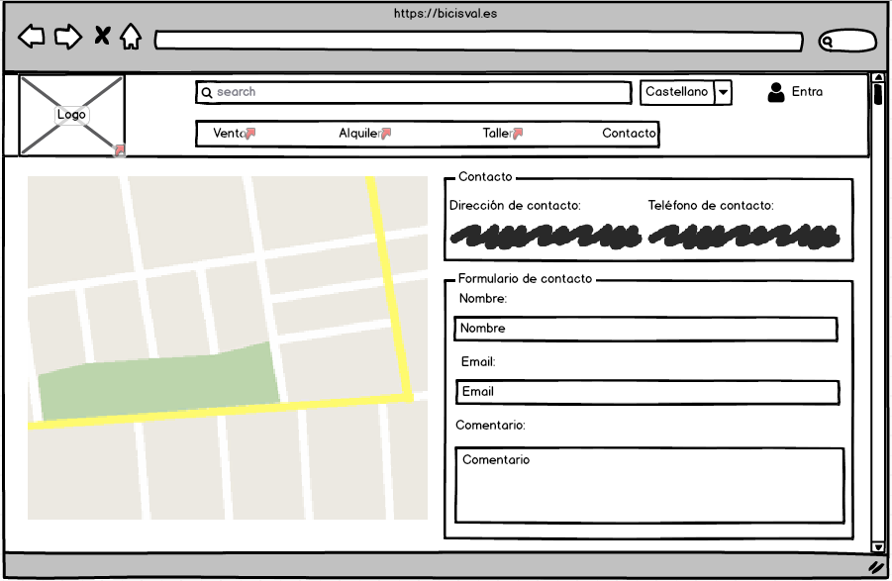

# TIPOGRAFÍA

La tipología va a ser generalmente limpia, grande y clara con espaciado suficiente para que todo tipo de personas se sientan a gusto con la lectura. Principalmente va a ser sin sherif (Cabin 12) salvo en casos puntuales como los nombres de los productos (Georgia Black 14), para destacar.

El nombre del producto en la página de detalles será en negrita, con un h5, en versalitas y con sherif para guiar al usuario en la lectura del nombre del producto y terminar con la vista fija en el precio.

El precio será con una numeración clara en h6 también en negrita.

Los enlaces estarán en una letra con sherif (Georgia) y en cursiva.

# PALETA DE COLORES

Los colores predominantes de la página serán el blanco y el gris oscuro en las letras para simular la ciudad. También tendrá toques de color en azul en la barra de navegación, en el footer, los enlaces y algún sombreado de las tarjetas. También habrá pinceladas de color amarillo y rojo en elementos como el menú horizontal o el sombreado de las tarjetas simulando la bandera de Valencia.

# ICONOGRAFÍA

La iconografía consta de un icono de la silueta de una persona para iniciar sesión, otro icono de un carrito para el carrito de la compra que irá cambiando conforme se añadan elementos al carrito y un último icono de una lupa en la sección de buscar.

La librería utilizada será la de Font Awesome.

# IMÁGENES

Como fondo se usará una imagen de marca de agua de la ciudad de valencia en un tono gris intentando transmitir un sentimiento de estar en una ciudad cuando se entra en la web.

El logo estará situado en la barra de navegación situado en la izquierda. Ocupará casi todo el alto de la barra y sin fondo para que proporcione sensación de ligereza.

Las imágenes de las tarjetas tendrán todas las mismas medidas, en horizontal y con un pequeño margen entre la foto y el límite de la tarjeta.

En la sección del producto detallado habrá una columna de imágenes del producto, las imágenes serán cuadradas y tendrán la misma medida. Si alguna no es cuadrada se deberá rellenar el espacio en blanco. La imagen grande cumplirá con la misma simetría que las pequeñas, pero midiendo de alto lo mismo que la galería de su izquierda.

# FORMAS

La forma de la web será cuadriculada jugando con los cuadrados y rectángulos de forma quede todo alineado y simétrico entre otros elementos. La plantilla principal deberá recordar un edificio por ser un espacio rectangular y vertical en el que se ven ventanas.

Los mensajes de error o confirmación tendrán una forma rectangular y aparecerán justo debajo de la barra de navegación. Al cabo de unos segundos desaparecerán de la vista del usuario.

# BOTONES

Los botones serán rectangulares, de color llamativo, generalmente azul con la tipografía en blanco. Deberán tener un efecto de no estar pulsado y otro de estar pulsado.

# ESPACIADO

El espaciado de esta web deberá ser suficiente para que las personas que no tienen completa visibilidad puedan navegar con total comodidad adaptando el número de tarjetas y la columna de navegación en cada caso.

En cada tarjeta se deberá dejar un espacio entre el contorno de la tarjeta y el extremo de la foto.